
a) Recopiez l’extrait de l’article. N’utilisez le JDE que pour corriger.
Activité 1La Une. Mangeons des pommes et des poires belges.
Exercices sur les articles du JDE
Support pédagogique du JDE N° 1096
du vendredi 5 septembre 2014

……………………………………………………………...
……………………………………………………………...
……………………………………………………………...
……………………………………………………………...
……………………………………………………………...
……………………………………………………………...
……………………………………………………………...
……………………………………………………………...
……………………………………………………………...
……………………………………………………………...
……………………………………………………………...
……………………………………………………………...
……………………………………………………………...
……………………………………………………………...
……………………………………………………………...
……………………………………………………………...
……………………………………………………………...
b) Expliquez en une phrase correctement construite, pourquoi il y a trop de pommes et de poires belges sur le marché.
……………………………………………………………………………………………………………………………………………………..
……………………………………………………………………………………………………………………………………………………..
Voici un extrait d’article. Il y a trois phrases intruses. Retrouvez-les sans consulter le JDE, barrez-les et recopiez-les en-dessous de l’article puis retrouvez l’article dont elles sont extraites.
Activité 2Le monde.
Titre de l’article : ……………………………………………………………………………………………………………………..
La Commission européenne bloquée par les Belges.
Enfin, il reste la Commission européenne dont on a beaucoup parlé cette semaine. Elle compte 28 commissaires – un par État membre – qui ont chacun un ou plusieurs domaine(s) de responsabilité. Les clients de Sherbank auront le choix entre dix sortes de félins. Elle est renouvelée tous les cinq ans.
Une nouvelle Commission est en cours de formation. Mais doit-on mettre des photos en ligne même dans un espace dit protégé ? Elle sera en place le 1er novembre. Son président sera le Luxembourgeois Jean-Claude Junker.
Mais la Belgique a ralenti les choses. Depuis les élections de mai 2014, le nouveau gouvernement belge n’a pas encore été formé. Donc la Belgique n’a pas décidé à temps qui elle présentait comme commissaire. Environ deux heures plus tard, il s’est mis en colère parce que la passagère devant lui avait abaissé son dossier pour se reposer. Jean-Claude Junker s’est fâché : notre pays devait absolument donner un ou plusieurs nom(s) pour jeudi 4 septembre.

Phrases |  | Titres des articles dont elles sont extraites
……………………………………………………………………  ……………………………………………………………………  ……………………………………………………………………  …………………………………………………………………… |  | …………………………………………….  …………………………………………….
……………………………………………………………………  ……………………………………………………………………  ……………………………………………………………………  …………………………………………………………………… |  | …………………………………………….  …………………………………………….
……………………………………………………………………  ……………………………………………………………………  ……………………………………………………………………  …………………………………………………………………… |  | …………………………………………….  …………………………………………….
a) En comparant les cartes, situez et coloriez dans des couleurs différentes.
Activité 3Page 4. Gaza : les enfants paient aussi la guerre.

Egypte – Mer Méditerranée – Syrie – Cisjordanie – Jordanie –
Bande de Gaza – Israël – Tel Aviv – Jérusalem

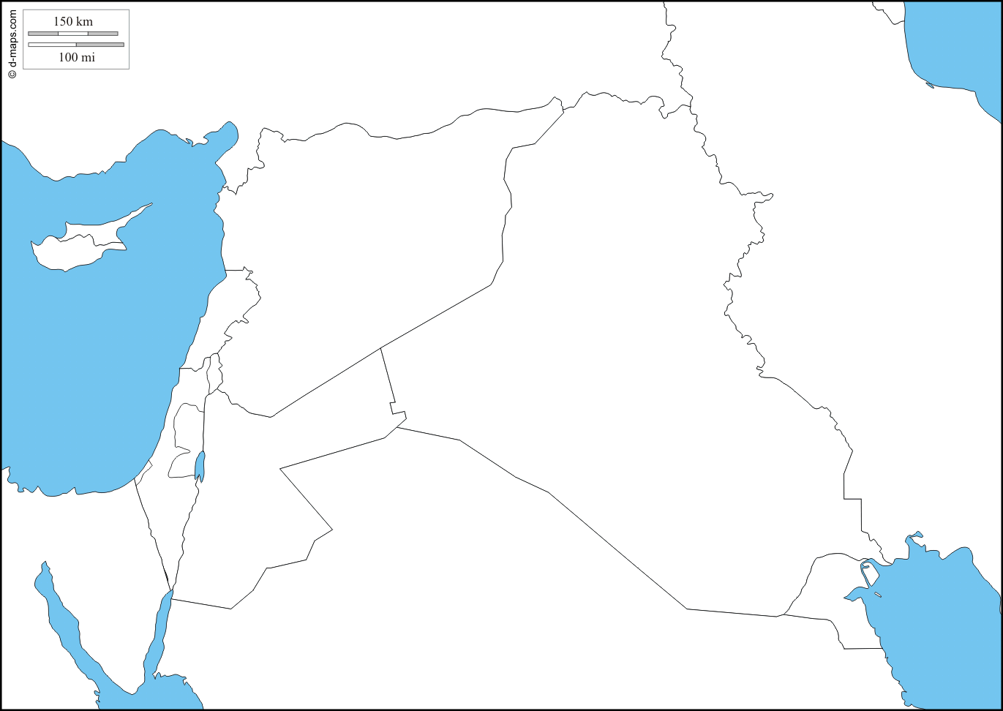

b) Consultez un Atlas (ou autres référents) et…
- Complétez cette carte du Proche Orient (mers et pays).
- Indiquez par une flèche la direction de la Belgique

c) Citez trois endroits où vivent les Palestiniens.
1. ………………………………………………………………………………….
2. ………………………………………………………………………………….
3. ………………………………………………………………………………….
Reconstituez les 5 phrases. N’oubliez pas la ponctuation.
Activité 4Page 8. Sport.

Partie 1 | Partie 2 | Partie 3
David Goffin | athlète belge | participera aux « Special Olympics » à Anvers
Ivo Van Damme | médaillée de bronze en heptathlon | a remporté quatre médailles d’or aux championnats d’Europe
Florent Manaudou | joueur de tennis | participera à la fête de l’athlétisme à Bruxelles
Nafissatou Thiam | judokate belge | est décédé en 1976 à l’âge de 22 ans
Julie Bourgeois | nageur français | a été éliminé au 3^{è} tour de l’US Open

1. …………………………………………………………………………………………………………………………………………………
…………………………………………………………………………………………………………………………………………………….
2. …………………………………………………………………………………………………………………………………………………
…………………………………………………………………………………………………………………………………………………….
3. …………………………………………………………………………………………………………………………………………………
…………………………………………………………………………………………………………………………………………………….
4. …………………………………………………………………………………………………………………………………………………
…………………………………………………………………………………………………………………………………………………….
5. …………………………………………………………………………………………………………………………………………………
…………………………………………………………………………………………………………………………………………………….

Corrigé disponible sur simple demande auprès de votre consultant régional ou via l’adresse suivante : benedicte.lemercier@lejde.be (merci de préciser le nom et le CP de votre école).

Support pédagogique réalisé par
François Jansen

JDE – Route de Hannut 38 – 5004 Bouge
Tél. : 081/24 89 86 – Fax : 081/23 12 62 – E-mail : redaction@lejde.be

